附件1

企业注销登记“一件事”办事指南

一、事项名称
企业注销登记“一件事”。具体包括以下事项办理：
1．企业注销登记
2．税务注销
3．海关报关单位备案注销
4．社会保险登记注销
5．基本医疗保险单位参保注销登记
6．住房公积金单位缴存登记注销
7．银行账户注销
8．企业印章注销
二、服务对象
四川省范围内办理注销业务的公司、非公司企业法人、合伙企业、个人独资企业、农民专业合作社及其分支机构。
三、行使层级
省、市、县级
四、实施单位
各级市场监管、税务、公安、人力资源社会保障、医保、住房城乡建设、海关、银行等部门。
五、办理条件
（一）简易注销
未产生债务或已清偿全部债务的企业（上市股份有限公司除外）。企业提交简易注销公告时，不应存在未结清清偿费用、职工工资、社会保险费用、法定补偿金、应缴纳税款（滞纳金、罚款）、公积金欠费及其他未了结事务。
（二）普通注销
不适用简易注销条件的企业；自愿选择普通注销流程的企业。
六、提交材料
见企业注销登记“一件事”申请材料清单。
七、申请方式
线上办理：申请人在互联网进入“四川政务服务网”—“一件事服务”专区—“企业注销一件事”—“四川省企业注销服务平台”（网址：https://sscjgj.sczwfw.gov.cn:8888/repeal_yct_portal/webcancel/cancel_lc.do），通过法人登录后根据系统提示进行操作。
线下办理：申请人到政务服务大厅，在企业注销登记“一件事”综合服务窗口咨询办理。
八、办理流程
（一）简易注销
1．发布公告。符合简易注销条件的企业出现解散事由之日起10日内登录“四川政务服务网”注销平台或国家企业信用信息公示系统将解散事由予以公示。同时可通过注销平台或国家企业信用信息公示系统向社会公告拟申请简易注销登记及全体投资人承诺等信息，公告期为20日。申请人提交简易注销公告前，系统对其税务清税情况、参保缴费情况、住房公积金缴存情况、海关报关单位备案情况进行预检，对存在未办结涉税事宜、社保医保欠费、住房公积金欠缴等未办结事宜，涉及海关报关单位备案的，提示其尽快办理相关业务。
2．等待异议反馈。公告期内，有关利害关系人及相关政府部门可以通过国家企业信用信息公示系统《简易注销公告》专栏“异议留言”功能提出异议并简要陈述理由。超过公示期，公示系统不再接受异议。被异议的企业，不能证明该异议无效的，终止其简易注销程序。
对涉税的，税务部门通过信息共享获取市场监管部门推送的拟申请简易注销登记信息后，按照规定的程序和要求，查询税务信息系统核实相关涉税情况，对以下情形的纳税人于简易注销公告期满次日向市场监管部门反馈“无异议”：一是未办理过涉税事宜的纳税人；二是办理过涉税事宜但没领用过发票（含代开发票）、没有欠税（滞纳金）及罚款且没有其他未办结涉税事项的纳税人；三是查询时已办结缴销发票、结清应纳税款等清税手续的纳税人。对简易注销公告期满仍存在未办结涉税事项的企业反馈“有异议”。
对涉社保、医保的，社保、医保、税务部门通过信息共享获取市场监管部门推送的拟申请简易注销登记信息后，按照要求核实其参保缴费情况，对简易注销公告期满没有社保、医保欠费的，社保、医保和税务部门于公告期满次日向市场监管部门反馈“无异议”；对简易注销公告期满仍存在社保、医保欠费情形的企业，反馈“有异议”。
3．办理企业注销登记。公示期届满后，未有异议的，企业可以在公示期满之日起20日内向登记机关申请办理简易注销登记。企业注销登记后，税务、社保、医保、企业印章同步注销。同时，对已办结海关手续的报关单位、没有住房公积金欠缴的企业，同步进行海关报关单位备案注销和住房公积金单位缴存登记注销，无需企业再次申请。
4．办理海关报关单位备案注销。存在欠税（含滞纳金）、罚款及其他未办结海关手续的报关单位，可以在企业注销登记前通过注销平台申请办理报关单位备案注销，也可以在企业注销登记后通过国际贸易“单一窗口”（http://www.singlewindow.cn）和“互联网+海关”（http://online.customs.gov.cn）向海关提交报关单位备案注销申请。
5．办理住房公积金单位缴存登记注销。存在住房公积金欠缴等未办结事宜的企业，可以在企业注销登记前或登记后到所对应的公积金中心核定欠缴等情况，在办结住房公积金相关事宜后，依法办理住房公积金单位缴存登记注销。
6．办理银行账户注销。企业办理注销登记时，可同时提交银行账户销户预约申请。企业注销登记后，银行通过信息共享获取企业注销信息和销户预约申请信息，安排专员跟进服务，一次性告知企业销户所需材料清单和办理流程，为企业办理销户手续。企业也可以在注销登记前自行到开户行办理银行账户销户手续。
（二）普通注销
通常情况下，企业终止经营活动退出市场，需要经历决议解散、清算分配和注销登记三个主要过程。以下以公司为例介绍企业退出办理流程。
1．发布公告。企业出现解散事由之日起10日内登录“四川政务服务网”注销平台或国家企业信用信息公示系统将解散事由予以公示，15日内成立清算组负责清理公司财产和债权债务。清算组成立之日起10日内，登录注销平台或国家企业信用信息公示系统发布清算组信息公告，通知债权人，并于60日内发布债权人公告，公告期为45日。申请人提交债权人公告前，系统对其税务清税情况、参保缴费情况、住房公积金缴存情况、海关报关单位备案情况进行预检，对存在未办结涉税事宜、社保医保欠费、住房公积金欠缴等未办结事宜，涉及海关报关单位备案的，提示其尽快办理相关业务。企业依法依规开展清算活动、分配剩余财产、制作清算报告。
2．办理税务注销。
纳税人向税务部门申请办理注销时，税务部门检查纳税人是否存在未办结事项。
（1）未办理过涉税事宜的纳税人，主动到税务部门办理清税的，税务部门可根据纳税人提供的营业执照即时出具清税文书。
（2）符合容缺即时办理条件的纳税人，在办理税务注销时，资料齐全的，税务部门即时出具清税文书；若资料不齐，可在作出承诺后，税务部门即时出具清税文书。纳税人应按承诺的时限补齐资料并办结相关事项。
（3）不符合承诺制容缺即时办理条件的（或虽符合承诺制容缺即时办理条件但纳税人不愿意承诺的），税务部门向纳税人出具《税务事项通知书》（告知未结事项），纳税人先行办理完毕各项未结事项后，方可申请办理税务注销。
（4）经人民法院裁定宣告破产或强制清算的企业，管理人持人民法院终结破产程序裁定书或终结强制清算程序裁定书申请税务注销的，税务部门即时出具清税文书。
3．办理企业注销登记。清算组向登记机关申请注销登记。企业申请注销登记前，应当依法办理分支机构注销登记，并处理对外投资的企业转让或注销事宜。企业注销登记后，税务、企业印章同步注销。同时，对没有社保、医保欠费，已办结海关手续的报关单位，没有住房公积金欠缴的企业，同步进行社保、医保注销，海关报关单位备案注销和住房公积金单位缴存登记注销，无需企业再次申请。
4．办理海关报关单位备案注销。存在欠税（含滞纳金）、罚款及其他未办结海关手续的报关单位，需办理海关报关单位备案注销。（办理方式同前）
5．办理住房公积金单位缴存登记注销。存在住房公积金欠缴等未办结事宜的企业，需办理住房公积金单位缴存登记注销。（办理方式同前）
6．办理社保、医保注销。存在社保、医保欠费的企业，分别到社保、医保、税务部门核定缴费金额（费款所属期为2024年1月1日以前的，到社保、医保部门核定；费款所属期为2024年1月1日及以后的，到税务部门核定）后，到税务部门进行缴费。缴费完成后依法办理社保、医保注销。
7.办理银行账户注销。（办理方式同前）
九、办理时限
材料齐全、符合法定形式的，仅涉及营业执照、社保、医保、公积金、印章等注销业务且无社保、医保、公积金欠费等情形的于1个工作日内办结，有社保、医保、公积金欠费等情形的待缴清欠费后1个工作日内办结；涉及银行账户注销业务的企业，银行于3个工作日内办结；涉及海关报关单位备案的企业，海关于11个工作日内办结海关报关单位备案注销。

附件2
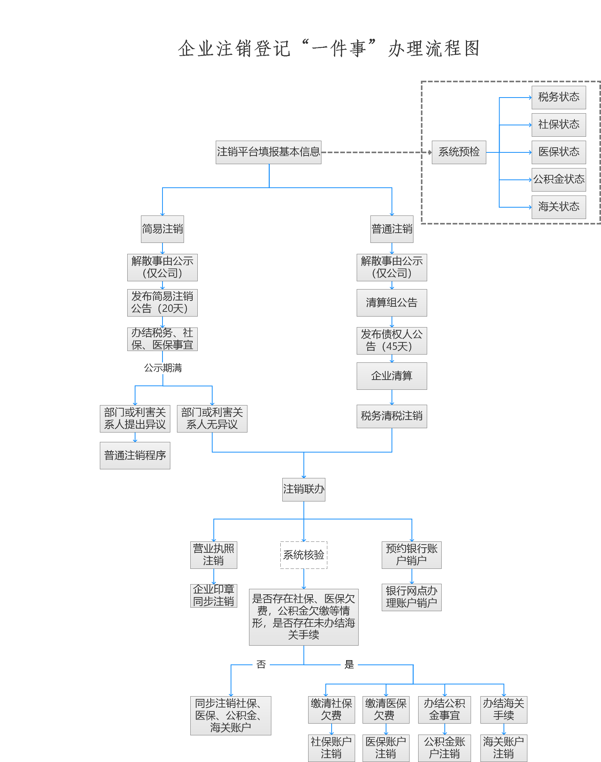
附件3

企业注销登记“一件事”工作指引

一、事项名称
企业注销登记“一件事”。具体包括以下事项办理：
1．企业注销登记
2．税务注销
3．海关报关单位备案注销
4．社会保险登记注销
5．基本医疗保险单位参保注销登记
6．住房公积金单位缴存登记注销
7．银行账户注销
8．企业印章注销
二、适用情形
四川省范围内的公司、合伙企业、个人独资企业、农民专业合作社及其分支机构办理注销业务。
三、适用单位
各级市场监管、税务、公安、人力资源社会保障、医保、住房城乡建设、海关、银行等部门。
四、工作指南
（一）市场监管部门（登记机关）
指导企业按简易注销或普通注销程序发布公告、提交资料。对资料齐全、符合法定形式的，1个工作日内办结注销登记。
（二）税务部门
落实税务注销免办服务，对未办理过涉税事宜，或者办理过涉税事宜但未领用发票、无欠税（滞纳金）及罚款的纳税人，免予到税务部门办理清税手续。优化税务注销即办服务，对未处于税务检查状态、无欠税（滞纳金）及罚款、已缴纳增值税专用发票及税控专用设备的企业，税务部门提供即办服务，当场办结；对符合即办条件但有未结事项的，采取“承诺制”容缺办理。及时通知存在费款所属期为2024年1月1日及以后社保、医保欠费的企业结清欠缴费用。
（三）海关部门
根据注销平台共享的企业注销信息，对已办结海关手续的报关单位，依法注销其报关单位备案，无需企业再次申请。对存在欠税（含滞纳金）、罚款等情形的报关单位，及时通知企业办理海关手续，在11个工作日内办结海关报关单位备案注销。
（四）人力资源社会保障部门
收到注销平台推送的企业注销信息后，启动注销流程，经核查无社保欠费的，及时完成社会保险登记注销；有欠费的（费款所属期为2024年1月1日以前），及时通知企业处理未尽事宜，在企业结清欠缴的社会保险费、滞纳金、罚款及应当由用人单位支付的工伤保险待遇费用后为其办理社会保险登记注销。系统自动对简易注销公告到期的企业反馈是否异议情形。
（五）医保部门
收到注销平台推送的企业注销信息后，启动注销流程，经核查无医保欠费的，及时完成基本医疗保险单位参保注销登记；有欠费的（费款所属期为2024年1月1日以前），及时通知企业处理未尽事宜，在企业结清欠缴的医保费后为其办理基本医疗保险单位参保注销登记。系统自动对简易注销公告到期的企业反馈是否异议情形。
（六）住房城乡建设部门
收到注销平台推送的企业拟注销公告信息后，启动注销流程，对不存在公积金欠缴等未办结事宜的企业即时完成住房公积金单位缴存登记注销；对存在未办结公积金事宜的企业，及时提醒企业处理公积金缴存未尽事宜，待企业办结住房公积金相关事宜后，所对应的公积金中心在1个工作日内依法为企业办理公积金单位缴存登记注销。
（七）银行机构
收到注销平台推送的银行账户销户预约申请信息后，在3个工作日内通知销户联系人，并一次性告知所需材料清单，引导客户办理银行账户销户。
（八）公安部门
收到注销平台推送的注销企业信息后，同步注销该企业名下的印章备案，并在联网四川印章业治安管理信息系统中对相关企业印章标注为“注销”。
税务、人力资源社会保障、医保、住房城乡建设等部门要及时处理注销平台推送的注销预检信息，对存在未办结事宜的，要通过电话、短信等方式提醒企业及时清缴相关税费、交回重要票据和凭证。

附件4

企业注销登记“一件事”申请材料清单

一、企业注销登记提交材料
（一）简易注销提交材料（共计3份）
材料名称 | 材料类型 | 材料形式 | 份数 | 备注
《企业注销登记申请书》 | 原件 | 电子（线上）纸质（线下） | 1 | 根据经营主体类型，或提交《农民专业合作社登记（备案）申请书》《分支机构登记（备案）申请书》
简易注销全体投资人承诺书 | 原件 | 电子（线上）纸质（线下） | 1
营业执照正、副本 | 原件 | 纸质 | 1 | 仅限领取纸质版营业执照的企业缴回，线上提交申请的可邮寄缴回；遗失的可在国家企业信用信息公示系统进行作废声明，免于提交
（二）普通注销提交材料（共计4份）
材料名称 | 材料类型 | 材料形式 | 份数 | 备注
《企业注销登记申请书》 | 原件 | 电子（线上）纸质（线下） | 1 | 根据经营主体类型，或提交《农民专业合作社登记（备案）申请书》《分支机构登记（备案）申请书》
公司解散决议 | 原件 | 电子（线上）纸质（线下） | 1 | 或者提交：人民法院的破产裁定、解散裁判文书，行政机关责令关闭、公司依法被吊销营业执照或被撤销的文件
清算报告 | 原件 | 电子（线上）纸质（线下） | 1
营业执照正、副本 | 原件 | 纸质 | 1 | 仅限领取纸质版营业执照的企业缴回，线上提交申请的可邮寄缴回；遗失的可在国家企业信用信息公示系统进行作废声明，免于提交
二、税务注销提交材料（共计1份）
材料名称 | 材料类型 | 材料形式 | 份数 | 备注
注销税务登记申请审批表 | 原件 | 电子（线上）纸质（线下） | 1
三、银行账户注销（共计4份）
材料名称 | 材料类型 | 材料形式 | 份数 | 备注
《撤销单位银行账户申请书》 | 原件 | 纸质 | 1 | 取消许可前开立的基本户和临时存款账户，还需提供基本户开户许可证原件；如果有未使用完的支付凭证、支付密码器、单位结算卡、印鉴卡、UK等，需交回；
注销《登记通知书》 | 复印件 | 纸质 | 1 | 企业在注销登记前办理账户销户的，可提交营业执照正副本
法定代表人身份证件 | 原件和复印件 | 纸质 | 1 | 授权他人办理的，还需提交法定代表人（负责人）授权书、被授权人身份证件
单位及相关人员印章（公章、财务章、私章） | 原件 | 其他 | 1 | 印章已销毁的，提供销毁凭证

